Свято щодня» у Слобожанському «Дивосвіті» - це вже традиція!..
Тож Усесвітній день миття рук, який відзначався у всьому світі минулого тижня 15 жовтня, ми не могли пропустити, зважаючи на його значущість саме в наш час.

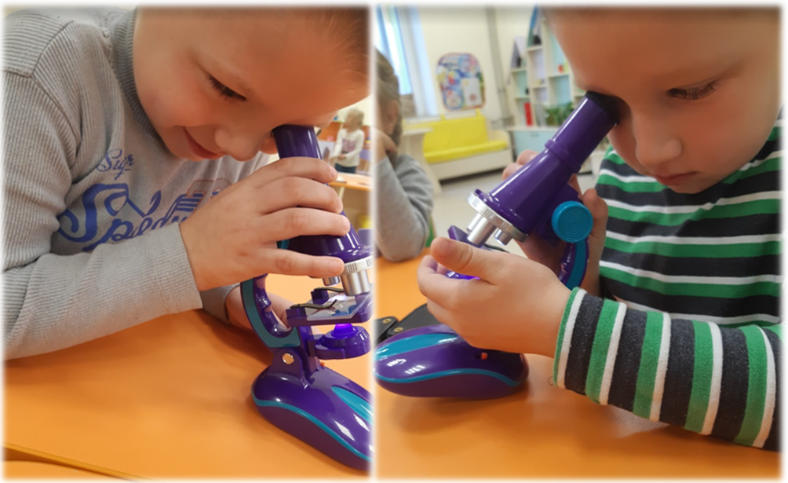

У цей день лікарі всього світу привертають особливу увагу людей до гасла «Мийте руки!..». Адже через немиті руки в організм людини потрапляють збудники смертельно небезпечних захворювань. Зараз це питання є надзвичайно актуальним та хвилюючим у зв’язку з поширенням непередбачуваної пандемії страшної хвороби COVID-19.
Педагоги «Дивосвіту» розповіли дітям про брудне й чисте, показали відносність цих понять, дослідили, звідки береться бруд, у чому його небезпека, і міркували, як її уникнути.

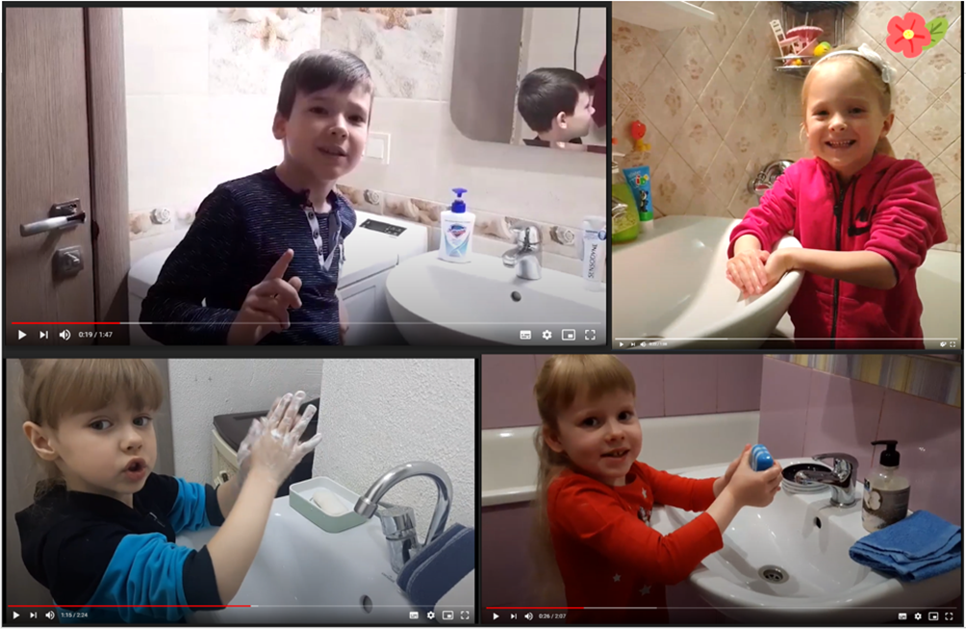

Активностями з дітьми впродовж дня стали:
• досліди «Брудне й чисте» (діти за допомогою збільшувального скла та мікроскопа розглядали брудні руки, різні предмети тощо);
• бесіда «Чому бруд небезпечний?»;
• дидактична гра «Що допомагає зробити брудне чистим?»;
• відгадування загадок про засоби гігієни;
• прочитали та обговорили з дітьми вірш Грицька БОЙКА «Бруднуля» та Корнія ЧУКОВСЬКОГО «Мийдодір»;
• обговорили правила миття рук та протягом дня вправлялися робити це правильно. А старші діти для своїх молодших друзів навіть записали відео!..

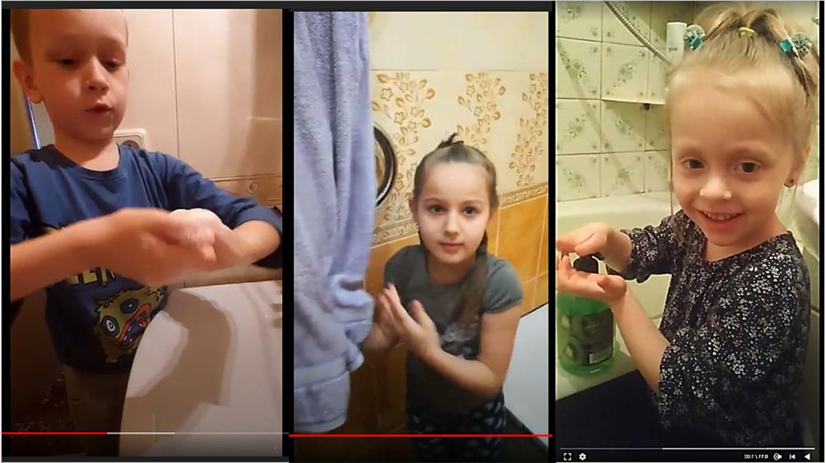

Для цього педагоги запросили здобувачів освіти та випускників нашого закладу через їхніх батьків до участі в соціально значущому привабливому глобальному освітньому проєкті «Мий руки!..», який наш заклад розпочав спільно з нашим міжнародним партнером – міжнародною освітньою кампанією Level Up Village, яка об’єднує освітянські спільноти всього світу для розвитку STEAM-освіти в різних країнах.

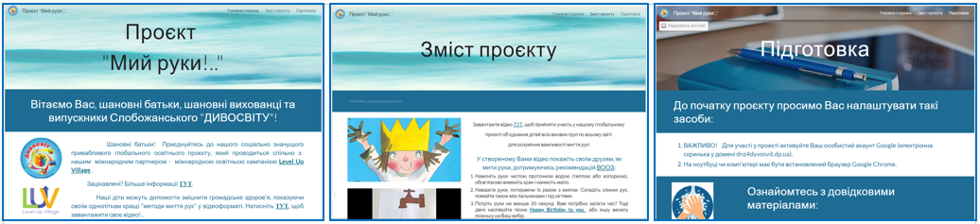

Це наш внутрішній перший міжнародний мережевий проєкт. Реалізація його розпочалась у створеному в закладі єдиному інформаційно-освітньому просторі через взаємодію на спеціально створеному сайті проєкту. Учасниками стали вихованці закладу і його випускники через власні корпоративні облікові записи у домені dnz4dyvosvit.dp.ua .

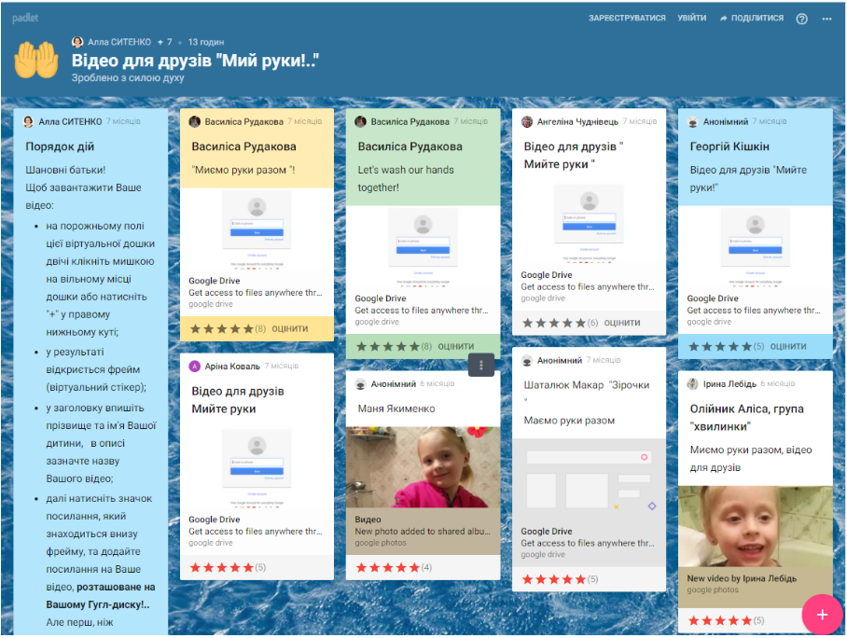

Метою цього глобального проєкту є об'єднання дітей всіх вікових груп по всьому світі для розуміння важливості миття рук.
За умовою проєкту кожен учасник має створити «Відео для друзів» для перегляду і запам’ятовування, в якому показати своїм друзям, як дотримуючись рекомендацій Всесвітньої Організації Охорони Здоров’я, мити руки. Діти проявили креативність щодо того, як вони це роблять, використовуючи музику та свою фантазію, щоб продемонструвати, наскільки це легке та просте, але надзвичайно важливе заняття!.

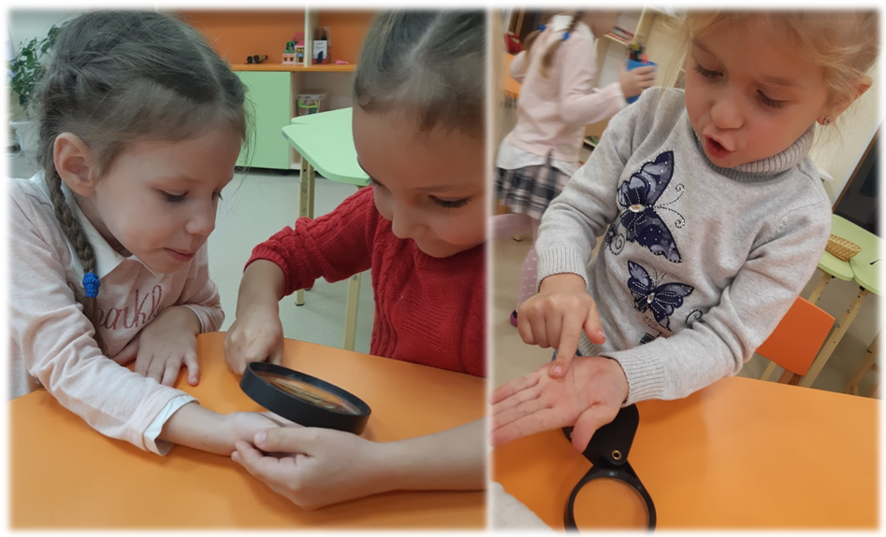

Готові відео завантажуються на віртуальну дошку padlet.com .
Іноді прості речі рятують життя. Миття рук – гігієнічна процедура, яка завжди, а нині тим паче, є нагальною необхідністю, що дає змогу вберегти себе від багатьох хвороб та врятувати тисячі життів щодня.
Тож діти ЗДО №4 «Дивосвіт» вже допомагають зміцнити громадське здоров'я, показуючи своїм одноліткам кращі «методи миття рук» у відеоформаті.
Сайт поповнюється, проєкт продовжується!..
А ми бажаємо всім міцного здоров’я!

